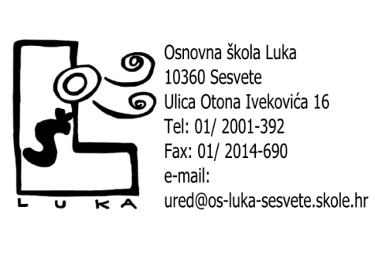
KLASA:6000-01/2-01/05
Urbroj:251-459-22-02
Sesvete, 28. 10. 2022.
Z A P I S N I K

s 14 sjednice Školskog odbora Osnovne škole Luka, Otona Ivekovića 16, održane 28. listopada 2022. u 18 sati u sobi kod ravnateljice.
Sjednici nazočili: Gordana Matolek Veselić, , Mirjana Rišavi, Ante Boras, Ines Poljak Aritonović, Lidija Đukić, Ana-Melita Pokupec i Zlatka Zubak
Za zapisničara Školskog odbora izabrana je Mirjana Rišavi.
Predložen je i usvojen sljedeći:

DNEVNI RED:
1. Usvajanje zapisnika s 13 sjednice Školskoga odbora
2. Davanje prethodne suglasnosti na Ugovore o radu
3.Pitanja i prijedlozi
Ad 1.)
Članovi Školskog odbora usvajaju zapisnik s 13 sjednice Školskog odbora održene 4.10.2022.
Ad 2.)
Predsjednica školskog odbora je upoznala Školski odbor s raspisanim natječajem objavljenim na internetskoj stranici i oglasnoj ploči Hrvatskog zavoda za zapošljavanje i oglasnoj ploči i internetskoj stranici škole dana 14.10.2022. za sljedeća radna mjesta:

1.. UČITELJ/ICA HRVATSKOG JEZIKA, pola radnog vremena i određeno radno vrijeme
2. UČITELJ /ICA EDUKACIJSKI REHABILITATOR, puno radno vrijeme, neodređeno
4 POMOĆNIK/ICA U NASTAVI, 23 sata tjedno, određeno radno vrijeme
Nakon provedenog postupka, ravnateljica je predlažila sljedeće kandidate i moli suglasnost na Ugovore:
1.. UČITELJ/ICA HRVATSKOG JEZIKA, pola radnog vremena i određeno radno vrijeme – Aleksandra AL Ahmed
2. UČITELJ /ICA EDUKACIJSKI REHABILITATOR, puno radno vrijeme, neodređeno- Andrej Grgić
1 POMOĆNIK/ICA U NASTAVI, 23 sata tjedno određeno radno vrijeme- Draženka Zoroe
Školski odbor daje prethodnu suglasnost na navedene Ugovore.

Ad 3.)
Pitanja i prijedloga nije bilo.
Sjednica je završila s radom u 18.20 sati.

Zapisničar Predsjednica Školskog odbora
/Mirjana Rišavi / / Mirjana Rišavi /

